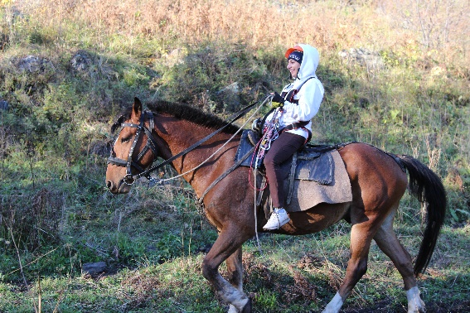
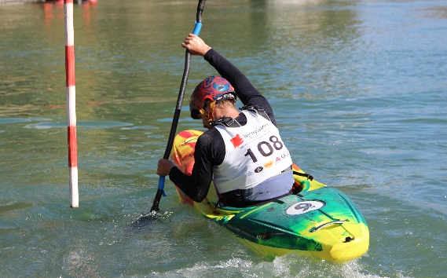

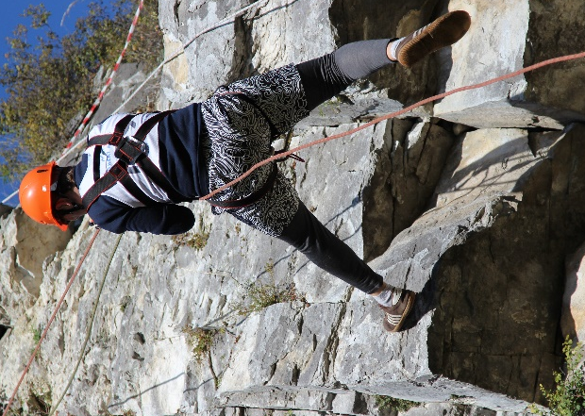

ИНФОРМАЦИОННЫЙ БЮЛЛЕТЕНЬ
Слет
инструкторов-проводников
«Золотой гид Алтая-2021»

- Общая информация
В период с 9 по 12 сентября 2021 года на территории Алтайского района Алтайского края (район оз. Ая, р. Устюба – п. Катунь), т/б «Сердце Алтая» пройдет Слет инструкторов-проводников «Золотой гид Алтая-2021» (далее – Слет). Это ежегодное комплексное мероприятие, направленное на выявление сильнейших команд и инструкторов-проводников туристских фирм, учреждений и организаций, работающих на Алтае.
В рамках Слета проходит Кубок Алтайского края по спортивному туризму (дистанция-комбинированная, дистанция-водная-командная гонка) «Золотой гид Алтая-2021», включенный в календарный план Министерства спорта Алтайского края на 2021 год.
Спортивная часть Слета проходит под руководством Министерства спорта Алтайского края согласно отдельному положению (регламенту).
Непосредственную организацию и проведение Слета осуществляют:
- Ассоциация детского и молодежного туризма Алтайского края;
- Федерация спортивного туризма Алтайского края;
- Алтайская региональная ассоциация туризма.
При участии:
- Краевого государственного бюджетного учреждения «Туристский центр Алтайского края»;
- МБУДО «Память» Пост №1 г.Барнаула»;
- Колледжа АлтГУ;
- Администрации Алтайского района Алтайского края;
- Туристской базы «Сердце Алтая», Алтайский район.
Непосредственную подготовку и проведение слета осуществляет Оргкомитет и Главная судейская коллегия (ГСК).

- Программа Слета
Дата проведения | Наименование мероприятия
9 сентября | День заезда, регистрация участников
10 сентября | Открытие Слета. Вид «Полоса препятствий». Конкурс профессиональной компетентности. Экскурсоведение и краеведение. Конкурс развлекательных программ. Конкурс фотографий.
11 сентября | Вид «Командная гонка». Закрытие Слета.
12 сентября | День отъезда.

Главная судейская коллегия, в зависимости от погодных и других условий, оставляет за собой право изменять программу соревнований.

- Участники и гости Слета, условия их допуска
К участию в Слете приглашаются команды и сотрудники туристских фирм, учреждений и организаций, осуществляющих свою деятельность на территории Алтайских гор.
К соревнованиям допускаются физически здоровые, умеющие плавать, оплатившие регистрационный взнос участники старше 16 лет, имеющие опыт участия в туристских путешествиях и соревнованиях.
Участники Слета должны иметь все необходимое личное и групповое снаряжение для прохождения дистанций соревнований. При отсутствии снаряжения необходимо подать предварительную заявку организаторам.
Состав команды – 4 человека, в том числе не менее одной женщины, не менее одного мужчины, руководитель.
В полосе препятствий возможно участие спортсменов-личников.
В командной гонке в составе команды предусматривается участие двух привлеченных спортсменов.
Список привлеченных спортсменов из числа зрителей Слета формируется судейской коллегией 10 сентября (пятница) до 20.00 ч.
В комиссию по допуску предоставляются заявка и оригиналы документов на каждого участника:
- паспорт гражданина;
- документ, подтверждающий спортивный разряд участника;
- договор о страховании (страховой полис) от несчастных случаев и страховании здоровья на время проведения соревнований на сумму не менее 30000 рублей;
- допуск к соревнованиям, заверенный врачебно-физкультурным диспансером или спортивным врачом, подтверждающий допуск к участию в соревнованиях (отметка «Допущен» напротив каждой фамилии спортсмена в заявке с подписью врача и заверенной личной печатью, при наличии подписи с расшифровкой ФИО врача в конце заявки, заверенной печатью допустившей спортсмена медицинской организации или медицинская справка о допуске к спортивным соревнованиям);
- согласие на обработку персональных данных.
Если в команде спортсмены младше 18 лет, в комиссию по допуску дополнительно предоставляются:
- приказ направляющей организации со списком участников и возложением ответственности за организацию участия детей в соревнованиях, их жизнь и здоровье на руководителя команды и (или) письменная доверенность в произвольной форме от родителя (законного представителя) участника команды младше 18 лет на имя руководителя команды на сопровождение ребенка на время проведения соревнований и в пути следования (на каждого ребенка);
- согласие родителя (законного представителя) на участие ребенка в мероприятии.

- Обеспечение безопасности
Выполнение условий по обеспечению безопасности мероприятий Слета возлагается на заместителя главного судьи по безопасности и главных судей по видам спортивной программы Слета.
Все участники Слета должны иметь снаряжение, обеспечивающее безопасное участие в мероприятиях, страховой полис и медицинскую справку о состоянии здоровья (допуск врача).
Соблюдение мер безопасности участниками команды возлагается на ее руководителя.
Тренировки проводятся в установленное организаторами Слета время. Участники должны находиться под наблюдением тренера (руководителя).
Гости Слета должны соблюдать предъявляемые требования по безопасности, охране окружающей среды, режиму.
В районе проведения Слета возможно наличие клещей. Во избежание последствий после укуса клеща, участникам необходимо иметь прививки от клещевого энцефалита или страховку.
Мероприятия Слеты должны быть организованы в соответствии с санитарно-эпидемиологическими требованиями, действующими у в условиях сохранения рисков распространения COVID- 19.

- Определение победителей
Победители определяются отдельно по каждому виду соревнований:
- Полоса препятствий (мужской и женский зачет);
- Конкурс профессиональной компетенции;
- Командная гонка;
- Экскурсоведение и краеведение;
- Конкурсная программа.
Общекомандный зачет определяется по сумме баллов, полученных командой в лично-командном зачете, за командную гонку и конкурсную программу согласно таблице. Лично-командный зачет определяется по сумме баллов трех лучших участников команды, набранных суммарно в полосе препятствий и тестировании. При равенстве очков предпочтение отдается команде, занявшей лучшее место в командной гонке.
В финал личных соревнований участники отбираются по наибольшему количеству баллов, набранных в полосе препятствий и тестировании (конкурс профессиональной компетенции, экскурсоведение и краеведение). Количество участников финала будет определено организаторами Слета после проведения комиссии по допуску. Победитель слета «Золотой гид Алтая» выбирается из участников финала по итогам финального конкурса «Выбор гида». В конкурсе «Выбор гида» принимают участие только зарегистрированные участники и гости Слета. Возможно выделение отдельного личного женского зачета по итогам Слета.
Команда-победитель и призеры награждаются кубками, дипломами и памятными призами.
Победители и призеры в личном зачете награждаются медалями, дипломами и сувенирами.
Победители отдельных видов (экскурсоведение и краеведение, конкурсная программа) награждаются дипломами и памятными призами.

- Финансирование
Расходы, связанные с организацией Слета, осуществляются за счет:
- собственных средств организаторов;
- средств Министерства спорта Алтайского края (расходы, связанные с награждением победителей соревнований, компенсацией затрат на питание судейской коллегии, медицинских работников и обслуживающего персонала);
- привлеченных спонсорских средств и других внебюджетных средств, грантов.
Организации и частные лица, желающие оказать содействие в подготовке, проведении Слета, могут обращаться с предложениями в Оргкомитет Слета.

- Прочие условия
Размещение судейской коллегии и участников Слета на т/б «Сердце Алтая» (Алтайский край, Алтайский район, пос. Катунь, Айский тракт, 33).
Команды, прибывшие на спортивные соревнования, должны иметь с средства для организации проживания и питания на т/б «Сердце Алтая».
Возможно размещение и питание на других базах, расположенных в районе проведения спортивных соревнований.
Стоимость размещения зависит от выбранных условий размещения и составляет от 500 до 1000 рублей в сутки/чел.
Стоимость питания в полевой столовой по предварительной заявке: 400 руб. в сутки/чел.
Проезд к месту проведения спортивных соревнований:
- самолетом или поездом до г. Барнаула или г. Бийска;
- далее переезд – Алтайский район, т/б «Сердце Алтая» (район оз. Ая, с. Соузга).
По предварительной заявке возможна доставка транспортом организаторов из г. Барнаула до места проведения спортивных соревнований.
Стоимость проезда 1000 рублей.
Организационный взнос на участие в Слете составляет 300 рублей со спортсмена (инструктора-проводника) за все виды программы. Регистрационный взнос с других участников Слета (гости, судьи, организаторы, зрители) – 100 рублей. Внесение данного регистрационного взноса дает право на участие (голосование) в финальном конкурсе «Выбор гида» и на участие в беспроигрышной лотерее.
Оплата взносов за наличный расчет при прохождении комиссии по допуску участников или на расчетный счет организаторов.
Порядок и размер оплаты за проживание, питание и проезд согласуются с организаторами.

Контактная информация
Справки по телефонам:
- Силютина Евгения Анатольевна – т. 8-903-911-62-07, e-mail: vea1976@mail.ru, общие вопросы;
- Коростелев Алексей Николаевич – т. 8-913-026-56-56, e-mail: a_n_kor@inbox.ru, вопросы по спортивным этапам: водный туризм, каяк, велодистанция;
- Бейберетов Сергей Витальевич – т. 8-913-244-82-12, e-mail: beiberetov@yandex.ru, вопросы по спортивным этапам: водный туризм, каяк, велодистанция;
- Пылков Александр Игоревич – т. 8-983-351-69-14, e-mail: pylkov61317@mail.ru, вопросы по спортивным этапам: конный, горный, пешеходный туризм;
- Сергеев Антон Владимирович – т. 8-903-958-08-72, e-mail: adimtur22@mail.ru, Главный судья Слета.
Предварительные заявки необходимо подать до 06 сентября 2021 года по адресу: adimtur22@yandex.ru (с пометкой Золотой гид Алтая-2020).
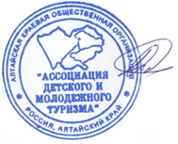

Председатель
Оргкомитета Слета А.В. Сергеев

